**Paraguay contará con una nueva estación meteorológica para ayudar a la toma de decisiones en el campo**

*El proyecto de cooperación sur-sur trilateral +Algodón Paraguay apoya al Ministerio de Agricultura en la instalación de la estación, que formará parte de la red de estaciones de la Dirección de Meteorología e Hidrología (DMH), permitiendo así la obtención de información agroclimática más precisa en el país.*

**Asunción, 11 de enero de 2020** – Para apoyar técnicos, agricultores y agricultoras, especialmente productores de algodón, en la toma de decisiones en el campo, a partir de la generación de datos agro-climatológicos, el proyecto [+Algodón](http://www.fao.org/in-action/programa-brasil-fao/proyectos/sector-algodonero/es/) Paraguay está apoyando al Ministerio de Agricultura y Ganadería (MAG) en la instalación de una estación meteorológica en San Joaquín, Departamento de Caaguazú, que beneficiará 401 productores asistidos por el MAG en esta zona. A partir de la articulación con la Unidad de Gestión de Riesgos (UGR), la nueva estación permitirá la obtención de datos importantes para la siembra, la fertilización, la cosecha, entre otros, tales como temperatura, humedad, velocidad y dirección del viento, presión atmosférica, lluvia y otros que posibilitarán la mantención de un registro agroclimático que ayudará a determinar las condiciones del tiempo y a planificar mejor la producción en campo.

Por otro lado, se hace mención a la negociación hecha por la Facultad de Ciencias Agropecuarias (FCA) de la Universidad Católica Campus Caaguazú de Coronel Oviedo, ante las autoridades locales de San Joaquín, cuya Municipalidad cedió un predio de 40 metros x 40 metros de superficie para el jardín meteorológico. La FCA – UC es parte integrante del GT de Riesgos y ha estado trabajando desde el principio para poder, a través de la ciencia, generar conocimientos especialmente para la agricultura familiar.

El proyecto +Algodón Paraguay es llevado a cabo de manera conjunta por la Organización de las Naciones Unidas para la Alimentación y la Agricultura (FAO), la Agencia Brasileña de Cooperación del Ministerio de Relaciones Exteriores (ABC/MRE) y el Ministerio de Agricultura y Ganadería (MAG) para fortalecer el sector algodonero del país y contribuir, por medio del sistema algodón-alimentos, a la superación de la pobreza rural y a la seguridad alimentaria y nutricional.

La localidad de San Joaquin, ubicada a 250 km de Asunción es, históricamente, un área de producción de algodón en finca de pequeños productores, además, pertenece a una de las zonas del país con menor cobertura de estaciones. Esta nueva Estación Meteorológica Automática (EMA) formará parte de la red de estaciones de la Dirección de Meteorología e Hidrología (DMH), institución responsable de administrar la red nacional de estaciones meteorológicas oficiales, recopilar y procesar datos provenientes de las mismas, y promover estudio, desarrollo e investigación de la meteorología e hidrología en todo el territorio nacional, en coordinación con las instituciones estatales competentes en la materia.

Actualmente, en Paraguay existen alrededor de 103 EMAs activas, que bien contribuyen a mantener un registro agroclimático, pero no son suficientes para cubrir todo el territorio nacional, quedando así zonas sin datos precisos y que utilizan información de las estaciones más próximas, lo que no refleja la realidad agroclimática completamente. Las EMAs que se encuentran ubicadas en Coronel Oviedo y Juan Manuel Frutos no son suficientes para arrojar información agroclimática precisa para apoyar a los agricultores de la zona de San Joaquin.

El mecanismo de instalación, próximo a inaugurar, fue definido en coordinación con la UGR del MAG, con asesoramiento técnico de la DMH de la Dirección Nacional de Aeronáutica (DINAC), instituciones que vienen articulando acciones para las predicciones agroclimáticas relevantes para el sector de la agricultura en el país.

**Datos meteorológicos: clave en el campo**

Comúnmente, los riesgos de desastres en la agricultura ocurren debido a las variaciones climáticas, amenazando así a las personas, sus medios de vida y su hábitat. Por ello, es importante contar con mediciones y observaciones puntuales de los diferentes parámetros meteorológicos realizados con instrumentos adecuados para establecer el comportamiento atmosférico.

La implementación de una estación tiene varias ventajas como por ejemplo la adquisición de datos en tiempo variable, mayor confiabilidad en varios datos meteorológicos, rapidez para realizar tareas estadísticas las cuales son utilizadas para planificar siembra de diferentes rubros agrícolas y forestales, entre otros.

**Más algodón en América Latina**

Además de Paraguay, el proyecto +Algodón es llevado a cabo en Argentina, Bolivia, Colombia, Ecuador, Haití y Perú con el objetivo de contribuir al desarrollo del sector algodonero y de la agricultura familiar latinoamericana, a partir de la construcción de elementos que aseguren la sostenibilidad de la producción de algodón desde un enfoque de sistema integrado. El proyecto desarrolla una serie de acciones como intercambio de buenas prácticas, fomento a innovaciones y tecnologías, generación de cocimientos, entre otros.

Para eso, la iniciativa cuenta con la cooperación de instituciones brasileñas reconocidas por sus conocimientos y experiencias en temas de investigación, políticas públicas, asistencia técnica y extensión rural, innovaciones tecnológicas, comercialización y organización de la cadena de valor de la agricultura familiar.

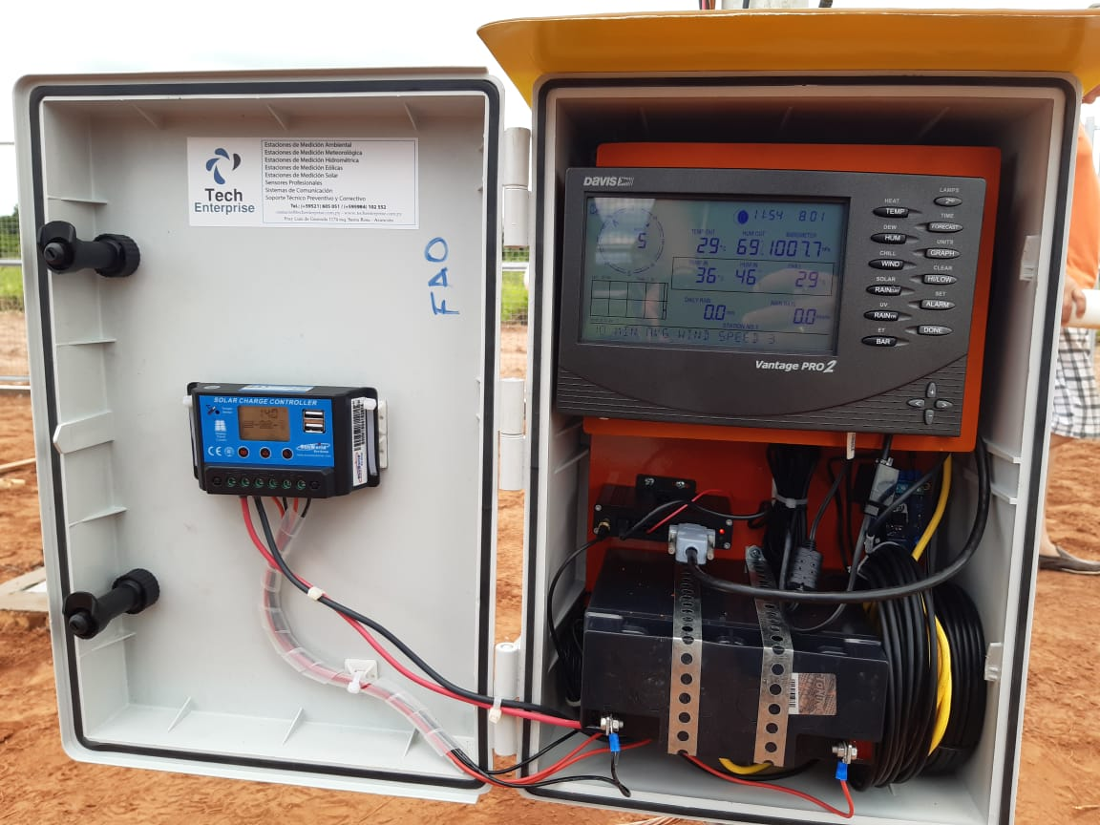

EDGAR MAYEREGGER